BỘ GIÁO DỤC VÀ ĐÀO TẠO
TRƯỜNG ĐẠI HỌC CÔNG NGHỆ KỸ THUẬT TP. HỒ CHÍ MINH
KHOA CÔNG NGHỆ THÔNG TIN

BÁO CÁO THỰC HÀNH LAB 4
THIẾT KẾ HỆ THỐNG MẠNG ĐẢM BẢO TÍNH BẢO MẬT
Môn học: Thiết Kế Mạng
Giảng viên hướng dẫn | ThS. Huỳnh Nguyên Chính
Sinh viên thực hiện | Nguyễn Nhật Nam
MSSV | 23162058
Khóa | 2023

1. GIỚI THIỆU

1.1. Tổng Quan Về Dự Án

Dự án được xây dựng theo mô hình hạ tầng mạng phân vùng rõ ràng, bao gồm các khu vực chính: Internet, Core/Distribution/Access, Internal Server, DMZ Server và Management Zone, nhằm bảo đảm hiệu năng vận hành, khả năng mở rộng cũng như tăng cường mức độ an toàn cho toàn bộ hệ thống. Ở lớp kết nối ngoài, hệ thống triển khai các thiết bị định tuyến WAN kết hợp với thiết bị tường lửa biên để thực hiện chức năng kết nối, kiểm soát, bảo vệ và phân luồng lưu lượng từ Internet vào mạng nội bộ. Ở lớp mạng lõi, kiến trúc được tổ chức theo mô hình Core, Distribution và Access, tạo nên nền tảng chuyển mạch ổn định, có khả năng dự phòng và đáp ứng tốt nhu cầu kết nối cho nhiều khu vực sử dụng khác nhau. Đối với vùng máy chủ nội bộ, hệ thống bố trí các thiết bị bảo mật, chuyển mạch trung tâm, máy chủ dịch vụ và hệ thống lưu trữ để phục vụ các chức năng quan trọng như xác thực, phân giải tên miền, cấp phát địa chỉ IP, quản lý miền, cơ sở dữ liệu và lưu trữ dữ liệu tập trung. Tại vùng DMZ, các dịch vụ công bố ra bên ngoài được triển khai trên hạ tầng riêng biệt nhằm tăng cường bảo mật, kiểm soát truy cập và giảm thiểu nguy cơ ảnh hưởng lan truyền vào hệ thống bên trong. Ngoài ra, vùng quản trị được tổ chức tách biệt để phục vụ công tác cấu hình, giám sát và vận hành hệ thống một cách độc lập, góp phần nâng cao khả năng kiểm soát và bảo đảm an toàn trong quá trình quản trị. Tổng thể, đây là một kiến trúc mạng theo hướng phân lớp và phân vùng bảo mật chặt chẽ, phù hợp với yêu cầu vận hành ổn định, an toàn và sẵn sàng mở rộng trong môi trường doanh nghiệp.

1.2. Phạm Vi Thiết Kế

Cụ thể, các hạng mục thiết kế trọng tâm bao gồm:

Phạm vi thiết kế của dự án bao gồm khu vực kết nối Internet và lớp bảo mật biên, với 2 Cisco C8475-G2 Secure Router đảm nhiệm kết nối WAN và 2 FortiGate 600F Series thực hiện kiểm soát, bảo vệ và phân luồng lưu lượng giữa mạng bên ngoài với hệ thống nội bộ.

Phạm vi thiết kế bao gồm hệ thống mạng lõi và mạng truy cập, được tổ chức theo mô hình Core/Distribution/Access với 3 Cisco Catalyst C9404R Chassis tại lớp Core, 2 C9500-48Y4C tại lớp Distribution, cùng 9 C9300L-48UXG-4X và 9 Aruba HPE 630 tại lớp Access, bảo đảm khả năng kết nối, mở rộng và phục vụ người dùng đầu cuối tại các khu vực triển khai.

Phạm vi thiết kế bao gồm hạ tầng máy chủ nội bộ và vùng DMZ, trong đó vùng Internal Server sử dụng 2 FortiGate 200G, 2 Nexus 93180YC-EX, 2 Dell R660 cho các dịch vụ Radius, DNS, DHCP, DC và Database, kết hợp Dell PowerVault ME5012 và Cisco MDS9132T cho lưu trữ; đồng thời vùng DMZ được tách riêng với 2 F5 R5800, 2 Nexus 3550-T và 2 Dell R660 để triển khai các dịch vụ công bố ra bên ngoài theo định hướng an toàn và phân vùng rõ ràng.

Phạm vi thiết kế cũng bao gồm vùng quản trị và giám sát hệ thống, với 1 C9500-48Y4C tích hợp module C9300-NM-8X và 1 HPE 630, phục vụ công tác quản trị, cấu hình, giám sát vận hành và hỗ trợ kiểm soát truy cập quản lý một cách độc lập, phù hợp với yêu cầu bảo mật của toàn bộ kiến trúc mạng.

1.3. Đối Tượng Sử Dụng Hệ Thống
- Đối với đội ngũ quản trị viên mạng và quản trị hệ thống: Hệ thống được sử dụng để thực hiện các công việc cấu hình, giám sát, bảo trì, xử lý sự cố và quản lý toàn bộ hạ tầng mạng, máy chủ, thiết bị bảo mật cũng như các khu vực chức năng trong kiến trúc tổng thể.

- Đối với cán bộ, nhân viên và người dùng nội bộ: Hệ thống là nền tảng phục vụ nhu cầu truy cập mạng, sử dụng các dịch vụ nội bộ như xác thực, cấp phát địa chỉ IP, phân giải tên miền, truy cập cơ sở dữ liệu và khai thác các tài nguyên, ứng dụng phục vụ công việc hằng ngày.

- Đối với các dịch vụ hoặc người dùng cần truy cập từ bên ngoài: Hệ thống cung cấp vùng DMZ riêng biệt để triển khai các dịch vụ công bố ra Internet, qua đó vừa đáp ứng nhu cầu kết nối, trao đổi thông tin, vừa bảo đảm tách biệt với mạng nội bộ nhằm tăng cường an toàn cho hệ thống.

- Đối với bộ phận kỹ thuật, giám sát và vận hành: Hệ thống hỗ trợ công tác theo dõi trạng thái thiết bị, kiểm tra hoạt động mạng, quản lý truy cập quản trị và vận hành tập trung thông qua vùng Management Zone, phù hợp với yêu cầu kiểm soát và bảo mật trong môi trường doanh nghiệp.

2. MỤC TIÊU THIẾT KẾ

2.1. Mục Tiêu Của Tổ Chức

Mục tiêu của tổ chức khi triển khai hệ thống này là xây dựng một hạ tầng mạng và máy chủ có tính ổn định, an toàn và khả năng mở rộng cao, đáp ứng tốt nhu cầu vận hành, quản trị và cung cấp dịch vụ trong môi trường doanh nghiệp. Thông qua việc phân chia hệ thống thành các vùng chức năng riêng biệt như Internet, Core/Distribution/Access, Internal Server, DMZ và Management Zone, tổ chức hướng tới việc tối ưu hiệu năng xử lý lưu lượng, nâng cao khả năng kiểm soát truy cập, bảo vệ các tài nguyên quan trọng và giảm thiểu rủi ro mất an toàn thông tin. Bên cạnh đó, việc đầu tư các thiết bị mạng, bảo mật, máy chủ và lưu trữ chuyên dụng còn nhằm bảo đảm tính sẵn sàng của hệ thống, hỗ trợ công tác giám sát, vận hành tập trung, duy trì hoạt động liên tục cho các dịch vụ nội bộ và dịch vụ công bố ra bên ngoài, đồng thời tạo nền tảng hạ tầng vững chắc để đáp ứng nhu cầu phát triển lâu dài trong tương lai.

2.1.1. Yêu Cầu Kết Nối Nội Bộ

Hệ thống phải bảo đảm khả năng kết nối nội bộ ổn định, liên tục và an toàn giữa các khu vực chức năng như Core/Distribution/Access, Internal Server, DMZ và Management Zone. Mạng nội bộ cần đáp ứng yêu cầu truyền tải dữ liệu nhanh, độ trễ thấp và hỗ trợ giao tiếp thông suốt giữa người dùng, thiết bị mạng, máy chủ dịch vụ và hệ thống lưu trữ. Đồng thời, việc kết nối giữa các vùng phải được tổ chức theo nguyên tắc phân tách rõ ràng, kiểm soát truy cập chặt chẽ và chỉ cho phép các luồng dữ liệu cần thiết được trao đổi nhằm hạn chế rủi ro mất an toàn thông tin. Bên cạnh đó, hệ thống kết nối nội bộ cũng cần bảo đảm khả năng dự phòng, dễ dàng mở rộng khi số lượng thiết bị hoặc dịch vụ tăng lên, đồng thời hỗ trợ hiệu quả cho công tác quản trị, giám sát và vận hành tập trung trong toàn bộ hạ tầng.

2.1.2. Khả Năng Mở Rộng

Hệ thống được thiết kế theo kiến trúc phân lớp và phân vùng chức năng rõ ràng, tạo điều kiện thuận lợi cho việc mở rộng trong tương lai mà không làm ảnh hưởng lớn đến cấu trúc tổng thể đang vận hành. Việc tách riêng các khu vực như Internet, Core/Distribution/Access, Internal Server, DMZ và Management Zone giúp tổ chức dễ dàng bổ sung thêm thiết bị, mở rộng số lượng người dùng, tăng tài nguyên máy chủ hoặc triển khai thêm các dịch vụ mới khi nhu cầu sử dụng tăng lên. Bên cạnh đó, mô hình này cũng hỗ trợ nâng cấp từng khu vực theo từng giai đoạn, bảo đảm tính linh hoạt trong đầu tư, khả năng thích ứng với sự phát triển của tổ chức và duy trì hiệu quả hoạt động ổn định, an toàn của toàn bộ hệ thống trong thời gian dài.

2.1.3. Tính Sẵn Sàng Và Dự Phòng

Hệ thống được định hướng xây dựng với yêu cầu cao về tính sẵn sàng và khả năng dự phòng nhằm bảo đảm hoạt động liên tục, ổn định và hạn chế tối đa thời gian gián đoạn khi xảy ra sự cố. Việc bố trí nhiều thiết bị theo từng khu vực chức năng như kết nối Internet, mạng lõi, vùng máy chủ nội bộ, vùng DMZ và vùng quản trị giúp tăng khả năng duy trì dịch vụ khi có lỗi xảy ra trên một thành phần riêng lẻ. Bên cạnh đó, kiến trúc phân lớp và phân vùng rõ ràng còn tạo điều kiện cho hệ thống duy trì khả năng hoạt động độc lập tương đối giữa các khu vực, giảm thiểu ảnh hưởng lan rộng và hỗ trợ quá trình chuyển đổi, khôi phục hoặc mở rộng hạ tầng một cách linh hoạt. Đây là yếu tố quan trọng nhằm bảo đảm các dịch vụ nội bộ, dịch vụ quản trị và các dịch vụ công bố ra bên ngoài luôn được vận hành ổn định, an toàn và liên tục.

2.2. Mục Tiêu Kỹ Thuật

Bảo đảm hệ thống mạng hoạt động ổn định, liên tục và an toàn giữa các khu vực chức năng trong toàn bộ hạ tầng.

Xây dựng kiến trúc mạng theo hướng phân lớp và phân vùng rõ ràng, giúp kiểm soát lưu lượng, quản lý truy cập và tăng cường bảo mật.

Đáp ứng yêu cầu kết nối tốc độ cao, độ trễ thấp và truyền dữ liệu hiệu quả giữa người dùng, thiết bị mạng, máy chủ và hệ thống lưu trữ.

Bảo đảm khả năng dự phòng và tính sẵn sàng cao, hạn chế gián đoạn dịch vụ khi có sự cố xảy ra.

Hỗ trợ mở rộng linh hoạt về số lượng người dùng, thiết bị và dịch vụ trong tương lai mà không ảnh hưởng lớn đến hệ thống hiện tại.

Tạo điều kiện thuận lợi cho quản trị, giám sát và vận hành tập trung, giúp nâng cao hiệu quả khai thác và xử lý sự cố.

Bảo vệ các vùng dịch vụ quan trọng như máy chủ nội bộ, vùng DMZ và vùng quản trị, hạn chế nguy cơ truy cập trái phép và lan truyền sự cố trong hệ thống.

Xây dựng nền tảng hạ tầng kỹ thuật đáp ứng yêu cầu phát triển lâu dài, phù hợp với định hướng hiện đại hóa và bảo mật của tổ chức.

3. PHÂN TÍCH YÊU CẦU THIẾT KẾ

3.1. Phân Tích Hiện Trạng

Hiện trạng hệ thống cho thấy hạ tầng đã được định hướng xây dựng theo mô hình mạng phân lớp và phân vùng tương đối rõ ràng, bao gồm khu vực kết nối Internet, mạng lõi và truy cập, vùng máy chủ nội bộ, vùng DMZ và vùng quản trị riêng biệt. Cách tổ chức này thể hiện định hướng đúng trong việc bảo đảm hiệu năng, thuận lợi cho quản trị và tăng cường mức độ an toàn cho toàn bộ hệ thống. Đồng thời, việc bố trí riêng các vùng chức năng cho thấy hệ thống đã chú trọng đến yêu cầu kiểm soát truy cập, tách biệt dịch vụ nội bộ với dịch vụ công bố ra ngoài và hỗ trợ công tác vận hành tập trung. Tuy nhiên, từ góc độ phân tích hiện trạng, hệ thống vẫn cần được đánh giá sâu hơn về mức độ tối ưu kết nối giữa các vùng, khả năng dự phòng thực tế, hiệu quả khai thác tài nguyên, khả năng mở rộng khi nhu cầu tăng cao cũng như mức độ đáp ứng các yêu cầu bảo mật trong vận hành lâu dài. Đây là cơ sở quan trọng để tiếp tục hoàn thiện thiết kế, nâng cao tính sẵn sàng và bảo đảm hệ thống có thể đáp ứng tốt nhu cầu sử dụng trong hiện tại lẫn tương lai.

3.2. Yêu Cầu Thiết Bị Đầu Cuối

Thiết bị đầu cuối trong hệ thống cần bảo đảm khả năng kết nối ổn định, tương thích tốt với hạ tầng mạng nội bộ và đáp ứng đầy đủ nhu cầu truy cập của người dùng trong quá trình khai thác dịch vụ. Các thiết bị này phải hỗ trợ kết nối có dây hoặc không dây phù hợp với từng khu vực sử dụng, bảo đảm tốc độ truyền dữ liệu, độ ổn định và an toàn trong quá trình vận hành. Đồng thời, thiết bị đầu cuối cần có khả năng sử dụng các dịch vụ nội bộ như xác thực người dùng, cấp phát địa chỉ IP, phân giải tên miền và truy cập các tài nguyên dùng chung của tổ chức. Bên cạnh đó, việc kết nối thiết bị đầu cuối cũng phải tuân thủ các chính sách quản lý và kiểm soát truy cập nhằm hạn chế rủi ro mất an toàn thông tin, bảo đảm hệ thống vận hành đồng bộ, hiệu quả và phù hợp với định hướng quản trị tập trung của toàn bộ hạ tầng.

3.3. Yêu Cầu Băng Thông Và Cáp
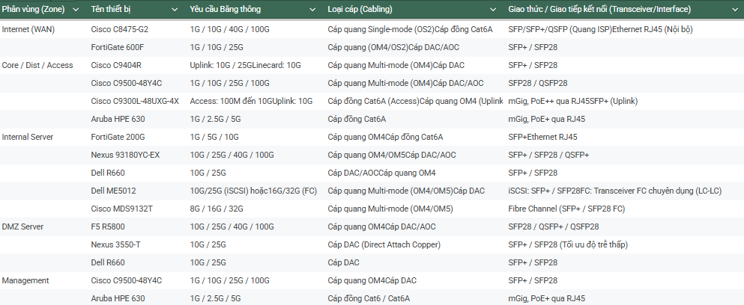

3.4. Yêu Cầu Bảo Mật

Hệ thống phải bảo đảm phân vùng mạng rõ ràng và kiểm soát truy cập chặt chẽ giữa các khu vực như Internet, Core/Distribution/Access, Internal Server, DMZ và Management Zone. Mỗi vùng cần được tách biệt về chức năng và chỉ cho phép các luồng truy cập cần thiết đi qua theo đúng chính sách đã được xác định, nhằm hạn chế nguy cơ truy cập trái phép và ngăn chặn khả năng lan truyền sự cố trong toàn hệ thống.

Hệ thống phải đáp ứng yêu cầu bảo vệ lớp biên mạng thông qua các cơ chế kiểm soát lưu lượng ra vào, phát hiện và ngăn chặn các hành vi truy cập bất thường từ bên ngoài. Việc kết nối từ Internet vào các vùng bên trong cần được giám sát, lọc và kiểm tra thường xuyên để giảm thiểu nguy cơ tấn công vào hạ tầng mạng, máy chủ và các dịch vụ quan trọng của tổ chức.

Đối với vùng máy chủ nội bộ và vùng DMZ, yêu cầu bảo mật cần tập trung vào việc bảo vệ các dịch vụ trọng yếu, dữ liệu hệ thống và các ứng dụng công bố ra bên ngoài. Các tài nguyên trong vùng nội bộ phải được ưu tiên bảo vệ ở mức cao, trong khi vùng DMZ phải được triển khai theo nguyên tắc tách biệt, giúp cung cấp dịch vụ ra ngoài nhưng không ảnh hưởng trực tiếp đến các thành phần cốt lõi của hệ thống.

Đối với vùng quản trị hệ thống, cần áp dụng các biện pháp bảo mật nghiêm ngặt hơn nhằm giới hạn phạm vi truy cập, kiểm soát tài khoản quản trị và bảo vệ các hoạt động cấu hình, giám sát, vận hành. Chỉ những cá nhân hoặc bộ phận có thẩm quyền mới được phép truy cập vào khu vực này để bảo đảm an toàn cho toàn bộ kiến trúc mạng.

Hệ thống phải bảo đảm an toàn cho thiết bị đầu cuối và người dùng nội bộ thông qua cơ chế xác thực, phân quyền sử dụng tài nguyên và quản lý truy cập phù hợp. Các thiết bị kết nối vào mạng cần tuân thủ chính sách chung của tổ chức, nhằm giảm nguy cơ phát sinh lỗ hổng, lây lan mã độc hoặc gây ảnh hưởng đến hiệu năng và độ an toàn của hệ thống.

Ngoài ra, yêu cầu bảo mật tổng thể của hệ thống cần hướng tới khả năng giám sát, phát hiện, ứng phó và khôi phục khi xảy ra sự cố, bảo đảm duy trì hoạt động ổn định, liên tục và hạn chế tối đa thiệt hại. Đây là yếu tố quan trọng để hệ thống không chỉ an toàn trong vận hành hiện tại mà còn đủ khả năng thích ứng với các rủi ro trong quá trình mở rộng và phát triển lâu dài.

3.5. Yêu Cầu Quản Lý

Hệ thống phải bảo đảm quản lý tập trung toàn bộ hạ tầng mạng, máy chủ và các vùng chức năng nhằm hỗ trợ công tác theo dõi, cấu hình, vận hành và xử lý sự cố một cách đồng bộ. Việc quản lý tập trung giúp tổ chức dễ dàng kiểm soát trạng thái hoạt động của các thiết bị, các dịch vụ nội bộ và các kết nối giữa các khu vực trong toàn hệ thống.

Hệ thống cần đáp ứng yêu cầu phân quyền quản trị rõ ràng đối với từng cá nhân hoặc bộ phận kỹ thuật tham gia vận hành. Mỗi tài khoản quản trị phải được cấp quyền phù hợp với nhiệm vụ thực tế, tránh việc truy cập vượt phạm vi cần thiết và góp phần nâng cao mức độ an toàn trong quá trình khai thác, cấu hình và giám sát hệ thống.

Hệ thống phải hỗ trợ giám sát hoạt động thường xuyên và liên tục, bao gồm khả năng theo dõi tình trạng thiết bị, hiệu năng kết nối, tài nguyên máy chủ, trạng thái dịch vụ và các dấu hiệu bất thường có thể ảnh hưởng đến hoạt động chung. Đây là cơ sở quan trọng để bộ phận kỹ thuật kịp thời phát hiện, đánh giá và xử lý các vấn đề phát sinh trong quá trình vận hành.

Hệ thống cần bảo đảm lưu vết, kiểm tra và kiểm soát các hoạt động quản trị, nhằm phục vụ cho công tác theo dõi thay đổi cấu hình, đánh giá quá trình vận hành và hỗ trợ truy vết khi xảy ra sự cố. Việc quản lý nhật ký và lịch sử thao tác là yếu tố cần thiết để nâng cao tính minh bạch, khả năng kiểm soát và hiệu quả quản trị toàn hệ thống.

Ngoài ra, hệ thống phải tạo điều kiện thuận lợi cho bảo trì, nâng cấp và mở rộng trong tương lai, giúp việc bổ sung thiết bị, triển khai dịch vụ mới hoặc thay đổi cấu hình được thực hiện thuận tiện, có kiểm soát và hạn chế tối đa ảnh hưởng đến hoạt động đang vận hành.

4. SƠ ĐỒ MẠNG

4.1. Sơ Đồ Luận Lý

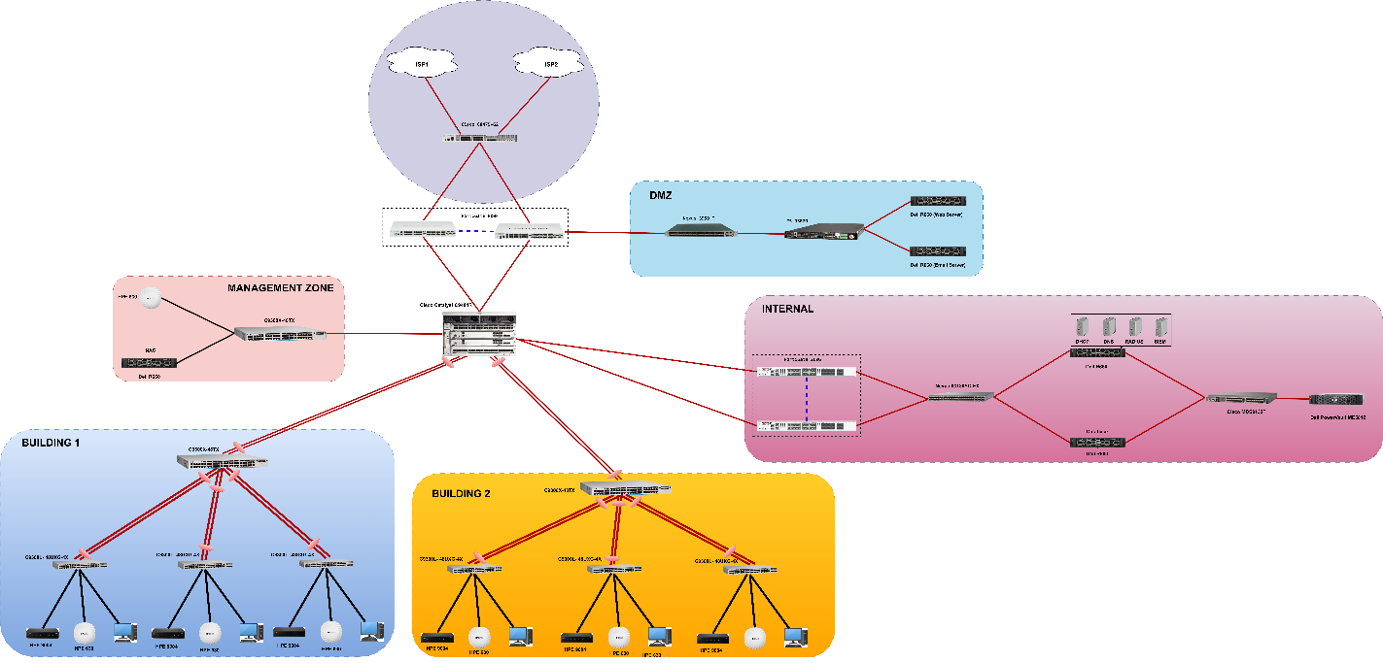

4.2. Sơ Đồ Vật Lý

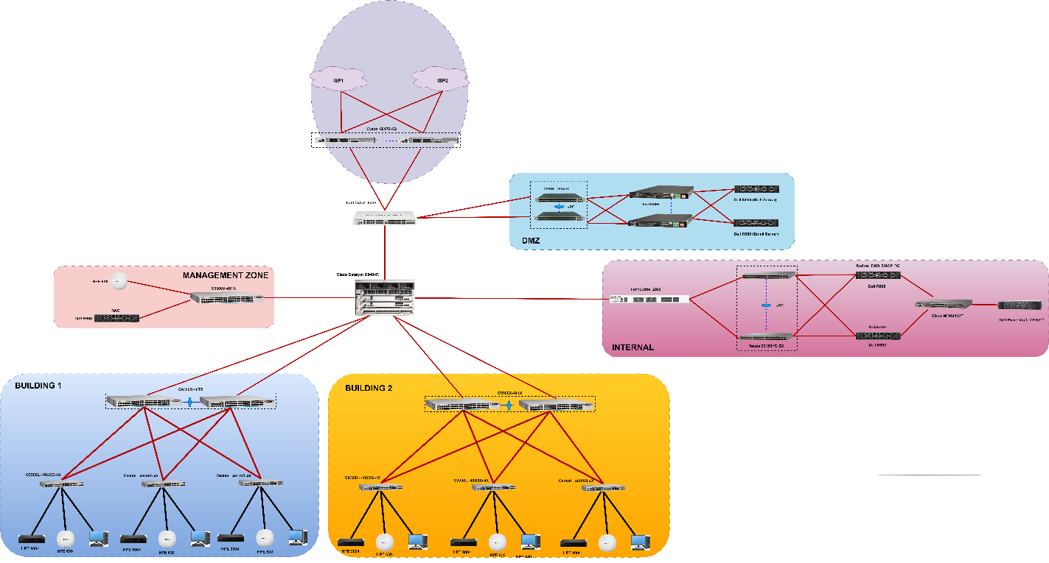

5. QUY HOẠCH ĐỊA CHỈ IP
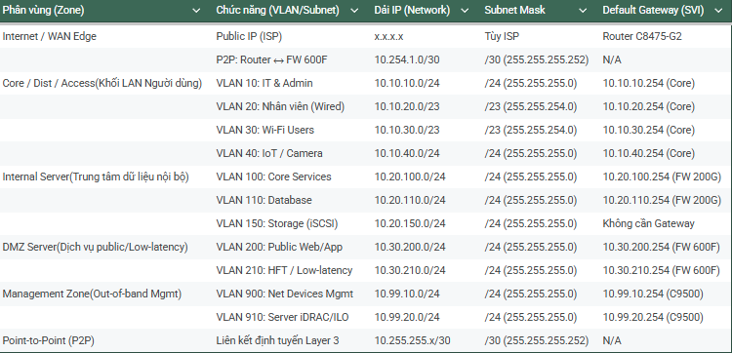

6. CÀI ĐẶT VÀ CẤU HÌNH

1. Cisco C8475-G2 Secure Router

Cài đặt vật lý: Lắp đặt thiết bị tại khu vực biên mạng, cố định trên tủ rack và kết nối trực tiếp với đường truyền từ nhà cung cấp dịch vụ Internet. Các cổng uplink được đấu nối về hệ thống tường lửa biên, đồng thời bố trí nguồn điện dự phòng và hệ thống cáp mạng riêng biệt để bảo đảm hoạt động ổn định, liên tục.

Cấu hình logic: Thiết lập địa chỉ IP cho các cổng WAN và các cổng kết nối nội bộ, cấu hình định tuyến ra ngoài thông qua default route hoặc giao thức định tuyến động nếu cần. Trên thiết bị cần cấu hình các tham số định tuyến, theo dõi trạng thái đường truyền, đồng thời phối hợp với lớp firewall để chuyển tiếp lưu lượng từ Internet vào hệ thống mạng bên trong.

2. FortiGate 600F Series

Cài đặt vật lý: Lắp đặt thành cặp tại khu vực Internet/Edge, kết nối trực tiếp với router WAN ở phía ngoài và kết nối xuống hệ thống mạng lõi ở phía trong. Thiết bị được cấp nguồn độc lập, bố trí kết nối HA và đấu nối các cổng mạng theo từng vùng rõ ràng để thuận tiện cho quản trị và bảo trì.

Cấu hình logic: Cấu hình các zone mạng như Outside, Inside, DMZ và Management; gán địa chỉ IP cho từng cổng hoặc sub-interface; thiết lập NAT, policy kiểm soát truy cập, default route và các cơ chế bảo mật biên. Ngoài ra cần cấu hình đồng bộ HA giữa hai thiết bị để bảo đảm tính sẵn sàng và duy trì hoạt động khi có sự cố trên một node.

3. Cisco Catalyst C9404R Chassis

Cài đặt vật lý: Lắp đặt các chassis tại tủ trung tâm mạng, gắn đầy đủ supervisor và linecard theo thiết kế, sau đó đấu nối uplink quang hoặc cáp tốc độ cao đến các thiết bị distribution, firewall và các vùng chức năng khác. Hệ thống nguồn, quạt và dây nhảy phải được bố trí gọn gàng, có dự phòng để bảo đảm vận hành lâu dài.

Cấu hình logic: Thiết bị được cấu hình làm lớp Core, thực hiện vai trò chuyển mạch trung tâm và định tuyến liên VLAN. Trên thiết bị cần cấu hình các VLAN chính, SVI gateway, trunk uplink, giao thức dự phòng gateway, các cơ chế STP, EtherChannel và các chính sách ACL nội bộ nhằm kiểm soát lưu lượng giữa các vùng mạng.

4. Cisco C9400-SUP-1XL-Y

Cài đặt vật lý: Supervisor được lắp vào chassis core đúng khe quy định, bảo đảm tiếp xúc tốt với backplane và hoạt động đồng bộ với supervisor còn lại trong mô hình dự phòng. Sau khi lắp đặt cần kiểm tra trạng thái nguồn, đồng bộ và khả năng failover.

Cấu hình logic: Supervisor đảm nhiệm vai trò điều khiển toàn bộ chassis, do đó cần cấu hình các tham số khởi động hệ thống, quản lý module, đồng bộ cấu hình, quản trị từ xa và các dịch vụ hệ thống phục vụ vận hành mạng lõi. Trong mô hình dự phòng, supervisor cần được cấu hình chế độ active-standby phù hợp để bảo đảm tính liên tục.

5. Cisco C9400-LC-24XS

Cài đặt vật lý: Linecard được lắp vào chassis core để cung cấp các cổng quang uplink hoặc kết nối tốc độ cao đến distribution và các vùng máy chủ. Việc đấu nối cáp quang cần được đánh nhãn rõ ràng, đúng chuẩn đầu nối và bảo đảm suy hao tín hiệu ở mức cho phép.

Cấu hình logic: Các cổng trên linecard được cấu hình theo vai trò trunk hoặc routed port tùy theo thiết kế. Trên từng cổng cần cấu hình tốc độ, mô tả kết nối, VLAN tagging hoặc địa chỉ IP point-to-point để phục vụ truyền dẫn ổn định giữa core và các thiết bị liên quan.

6. Cisco C9500-48Y4C

Cài đặt vật lý: Thiết bị được lắp tại lớp distribution và management tùy khu vực, kết nối uplink về core và downlink đến các switch access hoặc mạng quản trị. Hệ thống cáp quang và cáp đồng được bố trí riêng theo từng nhóm chức năng nhằm bảo đảm dễ quản lý và mở rộng.

Cấu hình logic: Trên thiết bị cần cấu hình trunk uplink, VLAN distribution, liên kết EtherChannel, định tuyến lớp 3 hoặc chuyển mạch lớp 2 tùy vai trò cụ thể. Nếu dùng cho management zone thì cần cấu hình mạng quản trị riêng, giới hạn truy cập và chỉ cho phép các luồng giám sát, cấu hình đi qua theo chính sách bảo mật.

7. Cisco C9300-NM-8X

Cài đặt vật lý: Module uplink được gắn vào switch distribution hoặc management để bổ sung cổng quang tốc độ cao, phục vụ kết nối lên core hoặc sang các khu vực khác. Sau khi lắp đặt cần kiểm tra trạng thái nhận diện module và kết nối vật lý từng port.

Cấu hình logic: Các cổng trên module được cấu hình làm uplink trunk hoặc routed uplink, cho phép truyền các VLAN cần thiết hoặc thiết lập các liên kết point-to-point lớp 3. Cần khai báo thông số interface, tốc độ, mô tả kết nối và các cơ chế ghép kênh nếu triển khai uplink dự phòng.

8. Cisco C9300L-48UXG-4X

Cài đặt vật lý: Lắp đặt tại các khu vực access của từng tòa nhà hoặc từng tầng, kết nối uplink về switch distribution và cấp kết nối xuống thiết bị đầu cuối. Thiết bị cần được đấu nối nguồn ổn định, đi dây mạng người dùng rõ ràng, thuận tiện cho việc quản lý cổng.

Cấu hình logic: Cấu hình các cổng access cho từng VLAN người dùng, VLAN thoại, VLAN thiết bị chuyên dụng hoặc VLAN quản trị thiết bị. Uplink của switch được cấu hình trunk, đồng thời áp dụng các cơ chế bảo mật lớp truy cập như port-security, BPDU guard, storm-control và giới hạn truy cập theo chính sách nội bộ.

9. Aruba HPE 630

Cài đặt vật lý: Thiết bị được lắp đặt tại các vị trí phủ sóng không dây phù hợp trong từng khu vực làm việc, kết nối về switch access qua cáp mạng và cấp nguồn theo chuẩn phù hợp. Vị trí lắp đặt cần bảo đảm vùng phủ sóng tối ưu, hạn chế vật cản và dễ bảo trì.

Cấu hình logic: Cấu hình SSID cho người dùng nội bộ, khách hoặc quản trị nếu có; ánh xạ từng SSID vào VLAN tương ứng; thiết lập phương thức xác thực, mã hóa và chính sách truy cập. Ngoài ra, AP cần được cấp IP quản trị, kết nối về hệ thống điều khiển hoặc giám sát tập trung và tách biệt khỏi mạng người dùng thông thường.

10. FortiGate 200G Series

Cài đặt vật lý: Lắp đặt tại vùng Internal Server, kết nối giữa lớp mạng máy chủ nội bộ với core hoặc các switch trung tâm. Thiết bị cần được đấu nối theo mô hình dự phòng, có kết nối riêng cho các cổng quản trị và cổng dữ liệu.

Cấu hình logic: Cấu hình các chính sách kiểm soát truy cập giữa server, user, DMZ và management; thiết lập các zone bảo mật nội bộ; gán IP cho các cổng kết nối server farm; và áp dụng các rule cho phép đúng dịch vụ cần thiết như DNS, DHCP, AD, database hoặc backup. Nếu triển khai HA thì cần cấu hình đồng bộ trạng thái và phiên làm việc giữa hai thiết bị.

11. Nexus 93180YC-EX

Cài đặt vật lý: Lắp đặt tại vùng máy chủ nội bộ để làm switch trung tâm cho hệ thống server, storage và các kết nối tốc độ cao. Thiết bị được đấu nối lên firewall hoặc core, đồng thời kết nối xuống các máy chủ và hệ thống lưu trữ theo mô hình dự phòng.

Cấu hình logic: Thiết bị cần được cấu hình các VLAN máy chủ, VLAN lưu trữ, VLAN quản trị và các trunk uplink. Các cổng kết nối server có thể được cấu hình access hoặc trunk tùy mô hình ảo hóa, đồng thời áp dụng vPC, port-channel hoặc các cơ chế dự phòng liên kết để tăng tính sẵn sàng cho hệ thống máy chủ nội bộ.

12. Dell R660

Cài đặt vật lý: Máy chủ được lắp trong tủ rack tại vùng Internal Server hoặc DMZ tùy vai trò sử dụng, kết nối về switch trung tâm bằng nhiều cổng mạng để bảo đảm dự phòng. Ngoài cổng dữ liệu, máy chủ cần có kết nối quản trị riêng cho iDRAC hoặc giao diện điều khiển từ xa.

Cấu hình logic: Trên máy chủ cần cấu hình địa chỉ IP cho từng card mạng theo từng mạng dịch vụ, mạng quản trị hoặc mạng ứng dụng. Tùy vai trò cụ thể, máy chủ sẽ được cấu hình để cung cấp các dịch vụ như Radius, DNS, DHCP, Domain Controller, cơ sở dữ liệu, web server, mail server hoặc ứng dụng công bố ra ngoài; đồng thời áp dụng chính sách truy cập đúng với vùng mạng được phép sử dụng.

13. Dell PowerVault ME5012

Cài đặt vật lý: Hệ thống lưu trữ được lắp đặt tại vùng máy chủ nội bộ, kết nối với máy chủ và thiết bị SAN thông qua các liên kết chuyên dụng. Thiết bị cần được cấp nguồn ổn định, bố trí trong tủ rack máy chủ và đấu nối riêng biệt với hạ tầng dữ liệu thông thường.

Cấu hình logic: Cấu hình các vùng lưu trữ, phân bổ dung lượng cho từng nhóm máy chủ hoặc từng dịch vụ, thiết lập các thông số truy cập lưu trữ và quản trị hệ thống. Đồng thời cần cấu hình mạng quản trị riêng cho storage, kiểm soát quyền truy cập và đồng bộ với hệ thống máy chủ sử dụng tài nguyên lưu trữ tập trung.

14. Cisco MDS9132T

Cài đặt vật lý: Thiết bị SAN switch được lắp đặt giữa hệ thống máy chủ và storage, bảo đảm kết nối chuyên dụng cho lưu trữ tập trung. Các cổng kết nối quang phải được đấu nối chính xác, phân biệt rõ từng đường đến storage và từng đường đến server.

Cấu hình logic: Cấu hình zoning lưu trữ giữa máy chủ và hệ thống storage, khai báo các thông số quản trị, định danh cổng và phân chia quyền truy cập tài nguyên lưu trữ theo từng nhóm máy chủ. Điều này giúp bảo đảm tính ổn định, an toàn và tránh xung đột trong môi trường SAN.

15. F5 R5800

Cài đặt vật lý: Lắp đặt tại vùng DMZ, kết nối giữa lớp switch DMZ và các máy chủ cung cấp dịch vụ ra ngoài. Thiết bị được bố trí theo cặp để bảo đảm dự phòng, có kết nối riêng cho quản trị và kết nối dịch vụ.

Cấu hình logic: Trên thiết bị cần cấu hình các địa chỉ self-IP, virtual server, pool server, health check và các chính sách cân bằng tải cho các dịch vụ công bố ra ngoài. Ngoài ra, cần cấu hình HA giữa hai thiết bị để duy trì dịch vụ liên tục khi có sự cố trên một node.

16. Nexus 3550-T Programmable Network Platform

Cài đặt vật lý: Thiết bị được lắp tại vùng DMZ để kết nối các máy chủ dịch vụ, thiết bị cân bằng tải và đường uplink về firewall hoặc core. Hệ thống cáp được tổ chức riêng biệt để bảo đảm tách biệt vật lý giữa vùng DMZ và các vùng khác.

Cấu hình logic: Cấu hình các VLAN DMZ, trunk uplink, access port cho máy chủ, các chính sách quản trị thiết bị và các liên kết dự phòng. Toàn bộ lưu lượng trong vùng này cần được tổ chức theo nguyên tắc tách biệt với mạng nội bộ và chỉ cho phép đi qua firewall theo đúng chính sách đã xác định.

7. DANH MỤC THIẾT BỊ

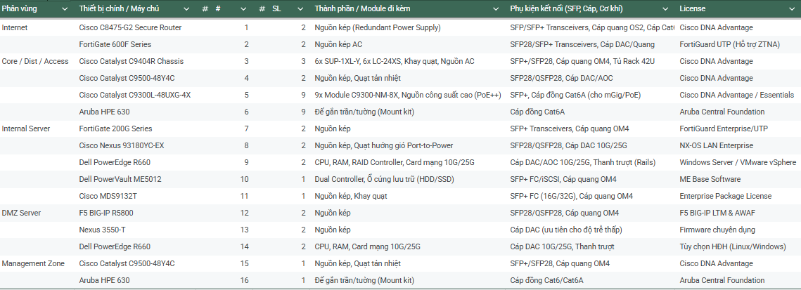

Phân vùng WAN

2 thiết bị Cisco C8475-G2 Secure Router (WAN Router): Để đấu nối với ISP và làm lớp định tuyến WAN biên. Tuy nhiên, mình chưa tra được datasheet công khai chính xác cho mã C8475-G2, nên chưa nên chốt số lượng cổng và thông số kỹ thuật để đưa vào báo cáo chính thức. Nếu thiết bị thực tế của bạn là Cisco Catalyst C8500-12X như ví dụ trước, thì thiết bị sẽ có 12 cổng 1/10GbE, hỗ trợ thông lượng định tuyến/SD-WAN ở lớp WAN edge, cùng các công nghệ như Cisco SD-WAN, IPsec, segmentation, automation và cloud edge routing.

2 thiết bị FortiGate 600F Series (WAN Firewall): Đóng vai trò tường lửa biên, kiểm soát truy cập từ Internet vào hệ thống nội bộ. Thiết bị hỗ trợ các cổng tốc độ cao; theo datasheet, nhóm cổng X5 đến X8 mặc định chạy 10G SFP+ và có thể chuyển sang 25G SFP28, phù hợp để làm uplink tốc độ cao giữa router WAN, firewall và core. Công nghệ nổi bật gồm NGFW, IPS, SSL inspection, VPN, Secure SD-WAN, HA clustering và tăng tốc phần cứng bằng NP7, giúp xử lý lưu lượng lớn tại lớp biên.

Phân vùng Core / Distribution / Access

3 thiết bị Cisco Catalyst C9404R Chassis (Core): Đây là chassis switch modular dùng cho lớp core, phù hợp để tập trung lưu lượng toàn hệ thống. Dòng Catalyst 9400 hỗ trợ kiến trúc mở rộng theo line card, cho phép nâng mật độ cổng theo nhu cầu và hỗ trợ tối đa 9 Tbps system bandwidth ở cấp dòng sản phẩm. Công nghệ chính gồm StackWise Virtual, ISSU, SSO/NSF, UADP ASIC, HA và dự phòng nguồn N+1/N+N, rất phù hợp cho mạng lõi doanh nghiệp cần độ sẵn sàng cao.

6 module Cisco C9400-SUP-1XL-Y (Supervisor): Đây là supervisor engine cho chassis core, tối ưu cho lớp core/aggregation. Module này hỗ trợ uplink 25G và 240 Gbps mỗi khe, đồng thời điều khiển control plane, switching fabric và tính năng HA của toàn chassis. Về công nghệ, SUP-1XL-Y hỗ trợ high availability, failover active-standby, programmable forwarding và quản trị tập trung cho core switch.

6 module Cisco C9400-LC-24XS (Line Card): Đây là line card quang cho chassis Catalyst 9400, cung cấp 24 cổng SFP/SFP+, chạy 1G hoặc 10G, phù hợp cho uplink quang giữa core với distribution, server zone hoặc firewall. Công nghệ đi kèm gồm trunk quang, routed uplink, EtherChannel và campus aggregation tốc độ cao.

2 thiết bị Cisco C9500-48Y4C (Distribution): Đóng vai trò switch distribution/aggregation. Model này có 48 cổng 1/10/25G và 4 cổng uplink 40/100G, rất phù hợp để gom uplink từ access và kết nối tốc độ cao lên core. Công nghệ chính gồm StackWise Virtual, programmability, fixed core/aggregation switching, bảo mật enterprise và hỗ trợ cloud/IoT.

9 module Cisco C9300-NM-8X: Đây là module uplink cho Catalyst 9300, cung cấp 8 cổng 10GbE SFP+, dùng để uplink quang từ switch access hoặc distribution lên lớp trên. Công nghệ hỗ trợ gồm trunk uplink, EtherChannel, routed uplink và mở rộng băng thông uplink 10G.

9 thiết bị Cisco C9300L-48UXG-4X (Access Switch): Đây là switch access stackable. Theo tên model, thiết bị có 48 cổng downlink, trong đó hỗ trợ multigigabit/UPoE và 4 cổng uplink 10G cố định; dòng Catalyst 9300 là nền tảng access chủ lực của Cisco cho enterprise campus. Công nghệ chính gồm StackWise, UADP ASIC, policy-based access, bảo mật truy cập, automation và hỗ trợ Wi-Fi 6/6E access layer.

9 thiết bị Aruba HPE 630 (Wireless Access Point): Đây là AP Wi-Fi 6E cho lớp truy cập không dây. Dòng 630 có kiến trúc tri-radio 2x2:2 cho băng tần 2.4 GHz, 5 GHz và 6 GHz, đạt tốc độ aggregate tối đa 3.9 Gbps, đồng thời có 2 cổng Ethernet 2.5GbE để uplink và dự phòng kết nối. Công nghệ nổi bật gồm Wi-Fi 6E, 160 MHz channel, BLE/Zigbee/IoT support, GPS và quản trị tập trung cho campus wireless.

Phân vùng Internal Server

2 thiết bị FortiGate 200G Series: Đóng vai trò firewall nội bộ, dùng để phân tách và kiểm soát truy cập giữa user, server, DMZ và management. Theo datasheet, dòng 200G sử dụng kiến trúc SP5/NP7Lite và CP10, hỗ trợ nhiều cổng dữ liệu cho môi trường server zone và có khả năng tăng tốc xử lý bảo mật bằng phần cứng. Công nghệ chính gồm NGFW, IPS, segmentation, VPN, HA và Fortinet Security Fabric.

2 thiết bị Cisco Nexus 93180YC-EX: Đây là switch datacenter cho vùng server, hỗ trợ 48 cổng 1/10/25Gbps SFP28 và 6 cổng uplink 40/100Gbps QSFP28, với 3.6 Tbps switching bandwidth, hơn 2.6 bpps và độ trễ dưới 1 microsecond. Công nghệ chính gồm Cisco Cloud Scale ASIC, NX-OS/ACI mode, VXLAN/EVPN, leaf-spine fabric và automation cho datacenter.

2 máy chủ Dell PowerEdge R660: Đây là server rack 1U, 2-socket, phù hợp để chạy các dịch vụ như Radius, DNS, DHCP, Domain Controller và Database. Về cổng mạng, R660 không cố định một cấu hình duy nhất vì số lượng và tốc độ NIC phụ thuộc card OCP/NIC được lắp khi mua; do đó trong báo cáo nên mô tả theo hướng máy chủ hỗ trợ cấu hình linh hoạt cho data network, management network và service network. Công nghệ nổi bật là nền tảng enterprise server hiệu năng cao cho virtualization, database và ứng dụng doanh nghiệp.

1 thiết bị Dell PowerVault ME5012: Đây là storage array phục vụ lưu trữ tập trung cho vùng máy chủ. Dòng ME5 hỗ trợ nhiều giao thức, có khả năng mở rộng lớn và được Dell định vị cho block storage trong môi trường SMB/enterprise; trên trang cấu hình ME5012 có các tùy chọn controller như 10Gb iSCSI Base-T 4 port single controller, 10Gb iSCSI Base-T 8 port dual controller, 12Gb SAS 4 port single controller và 12Gb SAS 8 port dual controller, nên số cổng thực tế phụ thuộc cấu hình bạn mua. Công nghệ chính gồm block storage, replication, data services và mở rộng dung lượng lên quy mô rất lớn.

1 thiết bị Cisco MDS 9132T: Đây là SAN switch Fibre Channel cho vùng lưu trữ, cung cấp 32 cổng Fibre Channel 32 Gbps, triển khai theo mô hình pay-as-you-grow từ 8 port lên 16 và tối đa 32 port. Công nghệ nổi bật gồm 32G Fibre Channel, SAN zoning, NVMe/FC, low-latency SAN switching và dual power supply dự phòng.

Phân vùng DMZ

2 thiết bị F5 R5800: Đây là appliance ADC/load balancer thuộc nền tảng F5 rSeries, thường dùng để triển khai BIG-IP tenant, reverse proxy, SSL offload và cân bằng tải L4-L7. Tuy nhiên, mình chưa có được datasheet công khai chính thức tách riêng đúng mã r5800 với đầy đủ số lượng cổng mặt trước, nên nếu đưa vào báo cáo bạn nên ghi theo hướng: thiết bị thuộc nền tảng rSeries/F5OS, hỗ trợ cổng tốc độ cao dạng SFP+/SFP28 và công nghệ load balancing, SSL offload, HA, reverse proxy và application delivery; còn số lượng cổng nên xác minh lại từ part number hoặc ảnh mặt trước thiết bị.

2 thiết bị Cisco Nexus 3550-T: Đây là switch lập trình được cho DMZ/top-of-rack, có tối đa 48 cổng Ethernet trong 1RU. Công nghệ nổi bật nhất là kiến trúc FPGA programmable, thiết kế ultra-low latency và khả năng tùy biến firmware/application cho các luồng traffic đặc thù. Thiết bị phù hợp cho zone DMZ khi cần switching hiệu năng cao và khả năng xử lý linh hoạt hơn switch thông thường.

2 máy chủ Dell PowerEdge R660 (DMZ Server): Đây vẫn là nền tảng server 1U, 2-socket như ở Internal Server, nhưng khi đặt trong DMZ sẽ phù hợp để chạy web, app, mail hoặc dịch vụ public-facing. Cổng mạng thực tế vẫn phụ thuộc cấu hình NIC lắp đặt, nên nên mô tả theo hướng có thể tách riêng front-end, back-end và management interface để thuận tiện áp chính sách bảo mật. Công nghệ phù hợp gồm ứng dụng doanh nghiệp, virtualization và public service hosting.

Phân vùng Management Zone

1 thiết bị Cisco C9500-48Y4C: Tại vùng quản trị, switch này dùng để tập trung các kết nối giám sát, quản lý thiết bị và uplink quản trị tốc độ cao. Về phần cứng, thiết bị có 48 cổng 1/10/25G và 4 cổng 40/100G, phù hợp để tách hẳn management traffic khỏi user/server traffic. Công nghệ chính vẫn gồm StackWise Virtual, enterprise aggregation, programmability và high-speed management backbone.

1 module Cisco C9300-NM-8X: Module này cung cấp 8 cổng 10G SFP+, phù hợp làm uplink quang hoặc kết nối giám sát/SPAN ở vùng quản trị. Công nghệ hỗ trợ gồm trunk 10G, EtherChannel và mở rộng uplink cho access/distribution management.

1 thiết bị Aruba HPE 630: Tại Management Zone, AP này vẫn là Wi-Fi 6E tri-radio 2x2:2, có 2 cổng 2.5GbE và 3.9 Gbps aggregate throughput, nhưng sẽ phù hợp để cấp SSID kỹ thuật/quản trị riêng thay vì dùng chung với mạng người dùng phổ thông. Công nghệ chính gồm Wi-Fi 6E, tri-band, BLE/Zigbee và campus management.

8. DỰ TOÁN ĐẦU TƯ

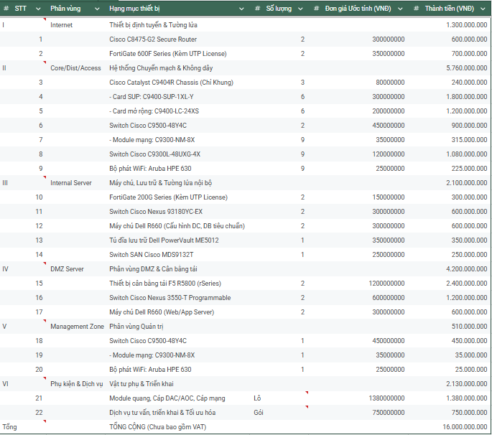

9. KẾT LUẬN

9.1. Tóm Tắt Giải Pháp

Giải pháp được đề xuất cho dự án là xây dựng một hệ thống hạ tầng mạng theo mô hình phân lớp và phân vùng bảo mật rõ ràng, bao gồm các khu vực WAN, Core/Distribution/Access, Internal Server, DMZ và Management Zone. Ở lớp biên, hệ thống sử dụng thiết bị định tuyến WAN kết hợp tường lửa để bảo đảm kết nối Internet ổn định, đồng thời kiểm soát và bảo vệ lưu lượng ra vào. Ở lớp mạng nội bộ, kiến trúc core, distribution và access được tổ chức theo hướng dự phòng, hỗ trợ kết nối tốc độ cao và đáp ứng nhu cầu truy cập của người dùng cũng như thiết bị đầu cuối. Đối với vùng máy chủ nội bộ, hệ thống bố trí riêng các thiết bị bảo mật, chuyển mạch datacenter, máy chủ dịch vụ và lưu trữ nhằm phục vụ các dịch vụ quan trọng như xác thực, DNS, DHCP, cơ sở dữ liệu và lưu trữ tập trung. Vùng DMZ được tách biệt để triển khai các dịch vụ công bố ra ngoài, kết hợp thiết bị cân bằng tải và hệ thống máy chủ nhằm tăng tính sẵn sàng và giảm thiểu rủi ro ảnh hưởng đến mạng trong. Bên cạnh đó, một vùng quản trị riêng cũng được xây dựng để phục vụ công tác cấu hình, giám sát và vận hành hệ thống một cách độc lập. Tổng thể, giải pháp này hướng đến mục tiêu bảo đảm hiệu năng, an toàn, khả năng mở rộng và tính liên tục trong hoạt động của toàn bộ hạ tầng mạng doanh nghiệp.

9.2. Đánh Giá Mức Độ Đáp Ứng Mục Tiêu

Giải pháp đề xuất nhìn chung đáp ứng tốt các mục tiêu đã đặt ra về hiệu năng, an toàn, khả năng mở rộng và quản trị hệ thống. Kiến trúc được tổ chức theo mô hình phân lớp và phân vùng rõ ràng giúp tăng hiệu quả vận hành, dễ kiểm soát luồng truy cập giữa các khu vực và hạn chế nguy cơ ảnh hưởng lan rộng khi xảy ra sự cố. Việc tách biệt các vùng WAN, mạng nội bộ, máy chủ, DMZ và quản trị cho thấy giải pháp phù hợp với mục tiêu bảo mật và quản lý tập trung của tổ chức. Bên cạnh đó, hệ thống cũng đáp ứng tốt yêu cầu về tính sẵn sàng và dự phòng nhờ sử dụng nhiều thiết bị ở các lớp quan trọng, đồng thời tạo nền tảng thuận lợi cho việc mở rộng hạ tầng trong tương lai. Tổng thể, đây là một giải pháp có mức độ đáp ứng cao đối với nhu cầu triển khai một hệ thống mạng doanh nghiệp hiện đại, ổn định và bảo mật.

9.3. Hướng Phát Triển
Trong thời gian tới, hệ thống có thể được phát triển theo hướng nâng cao khả năng mở rộng, tăng cường bảo mật và tối ưu hiệu quả quản trị trên toàn bộ hạ tầng mạng. Trên nền tảng kiến trúc đã được phân vùng rõ ràng giữa WAN, Core/Distribution/Access, Internal Server, DMZ và Management Zone, tổ chức có thể tiếp tục mở rộng số lượng người dùng, thiết bị đầu cuối, máy chủ và các dịch vụ ứng dụng mà vẫn giữ được tính ổn định của hệ thống. Đồng thời, giải pháp cũng có thể được hoàn thiện hơn bằng việc bổ sung các cơ chế giám sát tập trung, tự động hóa cấu hình, tăng cường phân tích lưu lượng và cảnh báo an ninh nhằm hỗ trợ công tác vận hành hiệu quả hơn. Bên cạnh đó, việc nâng cấp các chính sách kiểm soát truy cập, bảo vệ vùng máy chủ, vùng DMZ và vùng quản trị sẽ giúp hệ thống thích ứng tốt hơn với các yêu cầu bảo mật ngày càng cao. Về lâu dài, đây sẽ là nền tảng phù hợp để tích hợp thêm các công nghệ mới, mở rộng dịch vụ số và đáp ứng nhu cầu phát triển bền vững của tổ chức.

